Активный отдых на свежем воздухе - профилактика близорукости
Близорукость - самое частое заболевание глаз у детей и подростков во всем мире. И конечно, больше всего родителей беспокоит вопрос как не допустить появления или остановить прогрессирование уже имеющейся близорукости.
Основной фактор риска развития близорукости — генетический. То есть, если у родителей близорукость, весьма вероятно, что у ребёнка будет аналогичное нарушение зрения.
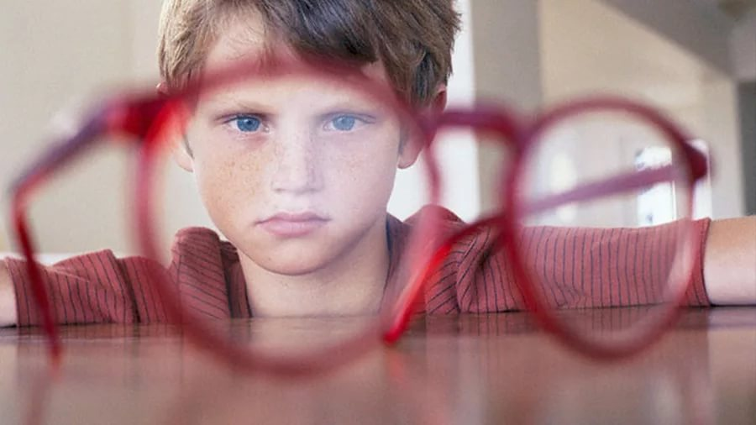
Кроме того, согласно исследованиям, близорукость чаще развивается у людей с более высоким уровнем образования. Причём, каждый дополнительный год, посвящённый учёбе, связан со снижением остроты зрения на —0.27 диоптрии.
Однако, будет ошибкой делать вывод, что причина снижения зрения - в высоких зрительных нагрузках, которые неизбежны в процессе учёбы.
Доказано, что ограничения зрительных нагрузок не предотвратят близорукость, а избыточные нагрузки не станут причиной её развития. Но, если близорукость уже есть, она может прогрессировать быстрее на фоне интенсивных зрительных нагрузок.
Результаты последних исследований в области взаимосвязи распространённости нарушений зрения и образа жизни однозначно показывают, что не зрительные нагрузки причина близорукости, а то, что дети, которые много больше времени посвящают учёбе, очень мало гуляют днём.
Проводить больше времени на свежем воздухе - прекрасная идея в любом возрасте, а особенно это важно для детей в период учёбы .
Прогулка в парке, поход в лес за грибами, работа в саду, игры во дворе, просто прогулка по кварталу - любая активность на свежем воздухе вносит свой вклад в поддержание тела в хорошей форме, защищает от ожирения и многих других заболеваний, в том числе - достоверно снижает вероятность развития близорукости.
Защитный эффект прогулок объясняется тем, что солнечный свет, попадая на сетчатку, стимулирует синтез нейромедиатора допамина, который тормозит рост глазного яблока. А в отсутствии тормозящего действия допамина рост осевых размеров глаза ограничивается в меньшей степени, и в результате развивается близорукость.
Последние 5 лет дети и подростки, живущие в крупных городах развитых стран посвящают (в среднем) не более получаса в день активным занятиям на свежем воздухе. При этом, до семи часов в день, проводя в помещении, за деятельностью, связанной с использованием экранов цифровых устройств. Фактически, дети живут в ситуации критического дефицита естественной инсоляции и физической активности. Неблагоприятные последствия такого образа жизни включают рост распространённости детского ожирения, нарушений сна, распространённости близорукости.
Есть выход - достаточное время бывать на свежем воздухе в дневные часы
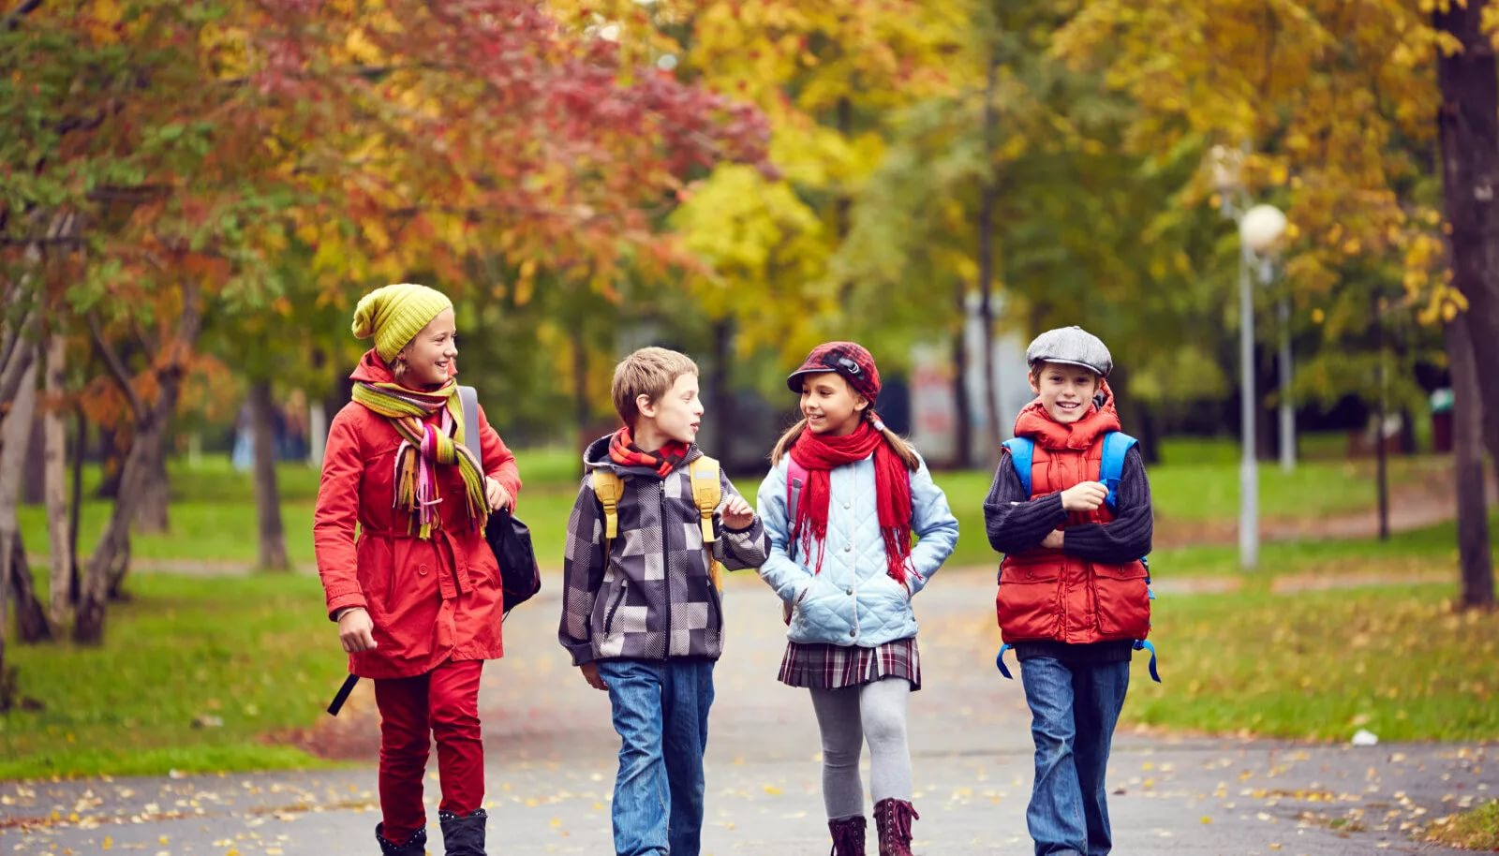
Нашему телу необходим доступ к солнцу для выработки витамина D, который играет ключевую роль во многих биологических процессах, включая обмен кальция, фосфора, регуляцию воспалительных процессов.
Кроме того, достаточное время на свежем воздухе способствует более глубокому сну в ночные часы, большей собранности на протяжении последующего дня.
Важно, что даже в случае, когда ребёнок уже близорук, увеличение времени пребывания на улице замедляет темпы прогрессирования близорукости.
Желательно, чтобы ребёнок проводил на улице минимум час в день. А в идеале- примерно три часа при уровне освещенности 10 000 люксов — это соответствует освещённости в тени, в солнечный летний день. Лампы в школе и дома дают 300 - 500 люксов.
Увеличить время пребывания на улице можно, внеся некоторые изменения в режим дня. Например:
- Подольше гулять после занятий.
- Перенести на вечернее время подготовку домашних заданий.
- Записаться в спортивную секцию с тренировками на свежем воздухе. Летом — футбол и ролики. Зимой — лыжи.
- Всей семьёй проводить выходные на свежем воздухе. Гулять в парке, кататься на велосипедах, зимой - кататься на санках, лыжах и коньках.

